[](http://www.swufe.edu.cn/version3/xuexiaogaikuang/xiaohui.jpg)**西南财经大学**

Southwestern University of Finance and Economics

**课程论文**

**论文题目：“一带一路”背景下中国双向FDI协调发展、碳排放与经济增长的关系研究——基于PVAR模型测度的实证分析**

**学生姓名： 常远**

**所在学院： 数学学院**

**专 业： 金融数学实验班**

**学 号： 42023017**

**指导教师： 林谦**

**2023年 6月**

**西南财经大学**

**本科毕业论文原创性及知识产权声明**

本人郑重声明：所呈交的毕业论文是本人在导师的指导下取得的成果，论文写作严格遵循学术规范。对本论文的研究做出重要贡献的个人和集体，均已在文中以明确方式标明。因本毕业论文引起的法律结果完全由本人承担。

本毕业论文成果归西南财经大学所有。

特此声明

论文作者签名：

作者专业：常远

作者学号：42023017

2023年6月30日

**摘要**

**“一带一路”建设，即“丝绸之路经济带”与“21世纪海上丝绸之路”的简称，自建成以来极大促进了我国的投资水平，加深我国与周边国家经济融合，为我国FDI与OFDI提供了新的投资环境与方向。在此背景下，如何实现FDI、区域经济增长和碳排放之间的动态协调发展，是我国努力建设人与自然和谐共生现代化的重要问题。本研究通过对1998-2021年我国“一带一路”沿线各省份的FDI、经济增长和碳排放量进行测度，按照“丝绸之路经济带”和“21世纪海上丝绸之路”两个经济区域划分，建立了面板向量自回归模型（PVAR），且利用系统广义矩估计法对模型进行估计，进而通过格兰杰因果检验、脉冲响应分析和方差分解探究双向FDI协调发展、区域经济增长和碳排放之间的动态协调关系。结果表明：①双向FDI协调发展与经济增长在“丝绸之路经济带”和“21世纪海上丝绸之路”两个经济区域中均呈现双向因果关系；碳排放和与经济增长在“丝绸之路经济带”呈现单向因果关系，而在“21世纪海上丝绸之路”中呈现双向因果关系；双向FDI协调发展水平和碳排放仅在“21世纪海上丝绸之路”中呈现双向因果关系。②双向FDI协调发展与经济增长仅在“丝绸之路经济带”呈现双向正向脉冲响应；碳排放和与经济增长在“丝绸之路经济带”和“21世纪海上丝绸之路”均呈单向正向脉冲效应；双向FDI协调发展和碳排放在“丝绸之路经济带”呈现单向正向脉冲响应，而在“21世纪海上丝绸之路”呈现双向反向脉冲响应。③对外直接投资均为“一带一路”两个经济区域中碳排放、经济增长和双向FDI协调发展的重要影响因素。**

**关键词：一带一路；双向FDI协调发展；碳排放；经济增长；PVAR模型**

**Abstract**

**The construction of the "Belt and Road", namely the "Silk Road Economic Belt" and the "21st Century Maritime Silk Road", has greatly promoted China's investment level since its completion, deepened China's economic integration with neighboring countries, and provided a new investment environment and direction for China's FDI and OFDI. In this context, how to achieve the dynamic coordinated development between FDI, regional economic growth and carbon emissions is an important issue in China's efforts to build harmonious coexistence modernization between man and nature. By measuring FDI, economic growth and carbon emissions of provinces along the Belt and Road in China from 1998 to 2021, this study established a panel vector autoregressive model (PVAR) according to the two economic regions of "Silk Road Economic Belt" and "21st Century Maritime Silk Road", and used the system generalized moment estimation method to estimate the model. Furthermore, Granger causality test, impulse response analysis and variance decomposition were used to explore the dynamic coordination relationship between the coordinated development of two-way FDI, regional economic growth and carbon emissions. The results show that there is a two-way causal relationship between the coordinated development of two-way FDI and economic growth in the Silk Road Economic Belt and the 21st Century Maritime Silk Road. There is a one-way causal relationship between carbon emissions and economic growth in the Silk Road Economic Belt, and a two-way causal relationship in the 21st Century Maritime Silk Road. Two-way FDI coordinated development level and carbon emissions only show a two-way causal relationship in the "21st Century Maritime Silk Road".**

**Key words: The Belt and Road; Coordinated development of two-way FDI; Carbon emissions; Economic growth; PVAR model**

# **目录**

**摘要** 3

**目录** 1

表格与插图清单 1

**一、引言** 2

**二、文献综述** 3

**三、模型设定及数据说明** 5

**3.1 模型设定** 5

**3.2 数据说明** 6

3.2.1. 双向FDI协调发展水平测度 6

3.2.2碳排放测度 7

3.2.3 经济增长指标 8

3.2.4数据来源和预处理 8

3.2.5数据初步探索性分析 8

**四、实证检验** 10

**4.1 面板单位根检验** 10

**4.2 PVAR模型** 13

4.2.1 滞后阶数检验 13

4.2.2 PVAR估计 13

4.2.3 稳健性检验 17

**4.3 脉冲响应分析** 18

**4.4 方差分解** 22

**4.5 格兰杰因果检验** 26

**五、结论与建议** 29

**5.1 结论** 29

**5.2 建议** 30

5.2.1 注重“一带一路”分散化和差异化管理 30

5.2.2 平衡“一带一路”双向FDI协调发展水平比重 31

**参考文献** 32

**附录** 35

**致谢** 37

表格与插图清单

表1 各类能源地碳排放参考系数 9

表2 变量描述性统计 10

表 3 单位根检验结果 13

表 4 滞后阶数检验结果 14

表 5 PVAR估计结果 16

表 6 方差分解结果 24

表 7 格兰杰因果检验结果 28

图 1 中国双向FDI协调发展水平变化趋势图 10

图 2 中国碳排放变化趋势图 11

图 3 中国分区域地双向FDI协调发展变化趋势图 11

图 4 中国分区域地双向FDI协调发展变化趋势图 12

图 5 “丝绸之路经济带”PVAR系统稳定性判别图 17

图 6 “21世纪海上丝绸之路”PVAR系统稳定性判别图 17

图 7 “丝绸之路经济带”脉冲响应图 19

图 8 “丝绸之路经济带”脉冲响应关系图 19

图 9 “21世纪海上丝绸之路”脉冲响应图 22

图 10 “21世纪海上丝绸之路”脉冲响应关系图 22

图 11 碳排放、经济增长、IFDI、OFDI和DIFDI格兰杰因果关系图 30

# 

# **一、引言**

对外直接投资(Outward Foreign Direct Investment, OFDI)和外商直接投资（Inward Foreign Direct, IFDI）是获得国外先进技术、提高国际技术溢出的重要途径。自改革开放以来，我国引进和使用外资的规模水平稳健增长，截至到2019年底我国实际利用外资额已达1381亿美元，晋升为全球最大的招商引资的国家之一。

“低碳经济”倡导经济发展从传统的高排放、高能耗、高污染粗放式发展模型，转向低排放、低能耗、低污染为特征的发展模型。低碳经济想要长久稳定发展离不开国家经济的支持，中国在保持高速发展中，外商直接投资(IFDI)和对外直接投资(OFDI)水平保持在世界前列，其促进中国经济增长，但是伴有严重的资源消耗和环境污染。

“丝绸之路经济带”和“21世纪海上丝绸之路”，简称为“一带一路”，其在2013年由中国国家首席习近平所提出。自建成以来，其极大促进了我国的投资水平，加深我国与周边国家经济融合，为我国FDI与OFDI提供了新的投资环境与方向。同时“一带一路”沿线多是发展中国家，面临着工业化进程和作为发达国家产业转移的廉价劳动力产地，具有严重的环境污染威胁。我国坚持走绿色发展道路，打造绿色丝绸之路是我国建设“一带一路”的一个长期目标，分析我国与沿线国家的经济增长水平，通过FDI与OFDI的历史变化特征进行研究，发挥对外投资对低碳经济的正效应，是实现我国“一带一路”走绿色发展的短期目标，具有重要的战略意义。

在“一带一路”倡议政策下，我国OFDI快速增长，在2000年底，我国OFDI仅9.1亿美元，截止到2019年底，我国OFDI已达1369.1亿美元。同时，我国还是全球最大的出口国，可见，我国外商直接投资与对外直接投资在同步发展，并相互促进。

我国要实现更高水平开放的一个重要举措是要在更高水平、更高质量上引进外资，并提高我国对外投资的深度与广度，要实现IFDI与OFDI协调发展，对于此我们要把握双向FDI的互动效应，能够衡量双向FDI的协调发展程度。同时在双循环新发展格局背景下，我们不仅需要了解双向FDI和经济增长的测度比较，还要立足于“低碳经济”的思维，在保证OFDI与IFDI高质量发展的同时，走绿色发展道路，坚持低能耗、低污染的战略方针。

联合国贸易和发展会议公布的《2021世界投资报告》显示，中国投资额达1490亿美元，是全球第二大外资流入国、第一大外资流出国。如今，全球经济疲软，中国的外商投资仍保持在一线水准，始终坚持对外开放理念，推进经济稳步增长，推进着经济全球化发展进程。但是在中国对外开放进程中，环境污染问题日益凸显，如何更好动态利用外资和对外投资，改善环境污染问题，从而推动中国经济的高质量发展，帮助其他国家经济繁荣是我们的研究重点。

2020年9月，习近平总书记在第七十五届联合国大会表示，中国力争在2030年前实现碳达峰，2060年前实现碳中和的“双碳”目标。由此，我国需构筑一系列基于低污染和低能耗，以绿色低碳发展为动力的政策方针。在当前低碳绿色转型过程中，保持我国经济稳定增长，通过双向FDI平衡经济增长与碳减排的关系，是我国实现“双碳”目标的巨大考验。在此背景下，我们研究双向FDI、碳排放和经济增长之间是如何相互影响？对于不同地区，这些影响是否存在差异？基于此，本文通过实证研究分析IDFI、OFDI、双向FDI协调发展、碳排放与经济增长这五者的关系，为政府制定外贸政策和环境治理政策提供一定的政策依据。

# **二、文献综述**

经济增长、国际间的投资和环境污染等因素之间的关系一直是学界关注的焦点问题。目前国内外基于环境视角综合研究经济增长、碳排放和双向FDI协调发展这件关系的文献较少，但是大多数研究仅将环境污染与其中一个或几个联系起来。

**1、经济增长和环境污染的关系**

许多学者普遍认为经济增长一方面带来资源消耗水平的提高，工业污染等问题加剧环境污染；另一方面经济增长又能够通过技术水平进步和结构优化改善环境污染问题。早有研究表明（Grossman等，1992），当国民收入较低时，三大空气污染物通常随着人均GDP的增加而增加，然而当国民收入达到较高水平时，经济增长往往趋向于减轻环境污染。国内也有学者（段显明等；2012）通过综合研究经济增长、单位GDP工业废气与废水排放量和固体废物产生量的动态关系，认为环境污染对经济增长的影响是复杂的，虽然经济增长是环境污染的主要原因之一，但环境污染也对经济增长存在一定程度的反向作用，并且不同类型的环境污染对经济增长的影响程度不同。

**2、对外贸易及对外投资等因素和环境污染的关系**

除了经济增长之外，有研究表明能源消费、对商投资以及对外贸易等因素对环境产生显著影响。早有研究指出（Grossman等，1992），对外贸易对环境污染的影响通过污染避难所所假说、规模经济和技术溢出效应等途径发挥作用。对于发展中国家而言，规模经济和污染避难所假说会加剧环境污，而技术溢出效应会改善环境状况。针对FDI环境效应的研究，现有研究中没有确定的结论，最具代表性的两个观点分别是“污染避难假说”和“污染光环假说”。有研究（张瑜等，2010）通过动态面板模型实证分析了外商直接投资对经济增长的贡献，其认为外商直接投资的溢出效应由于地区经济发展状况的差异而并不明显。最近有研究（刘庆林等；2023）基于Copeland-Taylor模型，以长江流域的沿线城市作为研究对象，实证分析了FDI对沿线城市的环境质量的影响，其认为主要通过规模效应、结构效应和技术效应对环境造成影响。更进一步地，有研究（韩永辉等；2019）认为IDFI和OFDI对环境质量产生截然相反的影响效应。 中国的IFDI和OFDI日益增长，使得单独考察它们对碳排放的影响可能导致研究结果的不准确性。因此，越来越多的研究开始充分考虑双向FDI的影响。早有研究（Dunning等；1982）通过利用IDFI和OFDI两者的差值验证了IDP理论的正确性。然而，关于双向FDI协调发展水平的研究仍处于起步阶段。最近有研究（黄凌云等；2018）提出利用容量耦合系统模型来测算双向FDI的协调发展水平，并验证了双向FDI的协调发展性。后又有研究（龚梦琪等；2020）指出，双向FDI的协调发展水平可以通过提升产业结构合理化来减少环境污染。在全球“碳中和”背景下，最近有研究（聂莹等；2022）采用面板平滑过渡回归模型（PSTR）对“一带一路”沿线国家FDI与碳排放关系进行实证分析，指出随着国家经济发展逐渐成熟，FDI对碳排放的促进作用逐渐放缓，且随着人均GDP步入高门槛区间后，FDI对碳排放的促进作用显著。类似地，有研究（温丽琴等；2023）通过实证分析 FDI协调发展和环境污染的关系，表明双向FDI协调发展水平在不考虑环境规制时对环境污染的抑制作用存在直接效应。

**3、对外投资和经济增长的关系**

对外投资不仅会对环境产生显著影响，而且会直接或间接通过绿色全要素生产率、对外开放水平等其他因素影响经济增长，然而针对FDI与经济增长之间关系的研究，现有研究中尚未达成一致的结论。早有研究（曹晓祎等，2018）基于向量自回归模型分析，指出FDI在经济增长等方面有明显的推动作用。最近又有研究（马广程等；2022）通过研究双向FDI协调发展水平对绿色全要素生产率（GTFP）的内在机制与异质性影响，指出IFDI会显著抑制GTFP，而OFDI会显著促进GTFP水平。

**4、推进双向FDI协调发展水平**

综上所述，现有研究主要基于IDFI和OFDI彼此的单向作用，较少有深入双向FDI协调发展水平与其他因素的综合研究，因此本研究综合分析双向FDI协调发展、经济增长与碳排放之间关系时，按照“一带一路”经济区域进行划分，采用面板向量自回归模型（PVAR）进行分析。PVAR模型分析法综合了向量自回归模型（VAR）和面板分析的优势，既能够控制不可观测的个体异质性，同时也能够分析面对冲击时的动态反应。进而利用系统广义矩估计（System-GMM）方法对模型进行回归，通过格兰杰因果关系检验、脉冲响应分析与方差分解对变量之间的关系进行分析。

建立PVAR模型

碳排放测度

经济增长指标

面板单位根检验

双向FDI协调发展水平测度

实证检验

结论与建议

滞后阶数检验

广义矩估计方法

稳健型检验

脉冲响应分析与方差分解

格兰杰因果检验

注重“一带一路”分散化和差异化管理

平衡“一带一路”双向FDI协调发展水平比重

# **三、模型设定及数据说明**

## **3.1 模型设定**

面板向量自回归模型（Panel Vector Autoregression，简称PVAR）在多个跨领域研究中得到了广泛的应用。相较于传统向量自回归模型（VAR），PVAR模型是面板数据模型与传统自回归方法的结合，其将面板数据模型系统中的所有变量视为内生的，同时面板数据能够很好地观测到个体异质性。

因此，本研究通过构建面板自回归模型来分析双向FDI协调发展、经济增长和碳排放之间的动态关联性，所构建的函数表达式为：

 公式（1）

其中，表示“一带一路”省份；表示年份；表示模型的滞后阶数；表示截距项向量；表示滞后变量的系数矩阵； 为被解释变量，即包含模型中所有内生变量（对商直接投资的对数、对外直接投资的对数、人均GDP的对数、碳排放总量的对数和双向FDI协调发展的对数）的列向量；表示内生变量的阶滞后项；是无法观测到的个体效应向量；为时间效应向量；为服从独立同分布的随机扰动项。

## **3.2 数据说明**

### 3.2.1. 双向FDI协调发展水平测度

在前人的实证研究中指出IFDI和OFDI存在双向互动效应，故本研究在测度双向FDI协调水平时利用耦合系统模型计算双向FDI协调水平，耦合系统模型可表示为：

 公式（2）

其中，为耦合度；和分别表示在省份在年份的外商直接投资和对外直接投资的流量；和是待定系数（权重），鉴于近年来我国大力实施“引进来”和“走出去”并重策略，IFDI和OFDI两者的发展呈现出规模逐渐相近的特点且同步性日益明显，故本研究中选取权重和的值均为0.5；为调节系数，参考前人的做法，选取调节系数为2。

由于耦合度只能反映系统之间的相互作用程度，考虑到IFDI和OFDI的差异性，可能存在伪协调情况，即是两者的值均较低但计算出的耦合度较高的情况，为克服这个缺陷，本研究引入耦合协调度，从而使得模型计算更反映整体的情况，计算耦合协调度模型的公式为：

 公式（3）

综合上式，最终测度双向FDI耦合协调水平模型的计算公式为：

 公式（4）

### 3.2.2碳排放测度

根据联合国政府间气候变化专门委员会（IPCC）所于2006年提出的《IPCC国家温室气体排放清单指南目录》，碳排放量为能源燃料消费量与碳排放系数相乘所得。由于化石燃料消耗排放的二氧化碳占总排放量的95%以上，基于我国各省市消耗能源的情况和可获取性，本研究选取煤炭、焦炭、汽油、煤油、柴油、燃料油和天然气7种能源参与计算，二氧化碳排放量具体测度公式为：

 公式（5）

其中，表示各省排放的二氧化碳量；表示各省第种化石能源的消耗量；表示第种化石能源的折标准煤参考系数；表示第种化石能源的碳排放系数。各类能源的碳排放参考系数如表1所示。

|  |  |  |  |  |  |  |  |
| --- | --- | --- | --- | --- | --- | --- | --- |
| 能源类别 | 煤炭 | 焦炭 | 汽油 | 煤油 | 柴油 | 燃料油 | 天然气 |
| 折合标准煤系数  (kgce/kg, kg/m3) | 0.7143 | 0.9714 | 1.4714 | 1.4714 | 1.4571 | 1.4286 | 1.2150 |
| 碳排放系数  (kg/kgce) | 0.7559 | 0.8550 | 0.5538 | 0.5714 | 0.5921 | 0.6185 | 0.4483 |
| 二氧化碳排放系数 | 1.9798 | 3.0453 | 2.9878 | 3.0828 | 3.1634 | 3.2398 | 1.9771 |

**表 1 各类能源的碳排放参考系数**

### 3.2.3 经济增长指标

经济增长指标通常反映了地区的经济发展水平状况，本研究选取人均地区生产总值（PGDP）来测度各地区经济增长水平，并且为降低物价水平对经济的影响本研究利用人均GDP平减指数对其进行平减处理。

### 3.2.4数据来源和预处理

基于数据的完整性、可获得性和统计口径的一致性，本研究中各变量数据来自1998—2021年中国“一带一路”沿线17个省份统计年鉴《IPCC温室气体排放清单指南目录》《中国统计年鉴》及国家统计局网站。本研究基于GDP平减指数将价格指数转化为以1998年为基期的不变价数据，从而为减少因物价水平波动产生的影响。进而本研究对各变量取自然对数处理以减弱存在异方差带来的影响，变量的描述性统计结果如表2所示。

|  |  |  |  |  |  |  |
| --- | --- | --- | --- | --- | --- | --- |
| 变量 | 样本量 | 平均值 | 最大值 | 最小值 | 中位数 | 标准差 |
|  | 408 | 9.7931 | 11.7531 | 6.3074 | 9.9594 | 0.9573 |
|  | 408 | 10.1019 | 12.0647 | 8.1722 | 10.2629 | 0.9107 |
|  | 408 | 2.3970 | 5.6713 | -3.5066 | 2.5672 | 1.9527 |
|  | 408 | 0.2084 | 5.4793 | -7.7063 | 0.7183 | 2.8469 |
|  | 408 | 1.1157 | 2.7295 | -3.3628 | 1.2455 | 1.1384 |

**表2 变量描述性统计**

### 3.2.5数据初步探索性分析

1998-2021年中国双向FDI协调发展和碳排放的总体趋势图如图1和2所示，双向FDI协调发展水平自1998年开始平稳后持续上升，在2016年达到峰值，之后逐步下降。在这段时期内，碳排放量总体呈现上升的趋势，而碳排放增长率存在较大的波折，但总体上在2004年左右达到峰值，之后总体上呈现下降趋势，在2019年达到近几十年的低估，原因可能是新冠疫情的冲击。

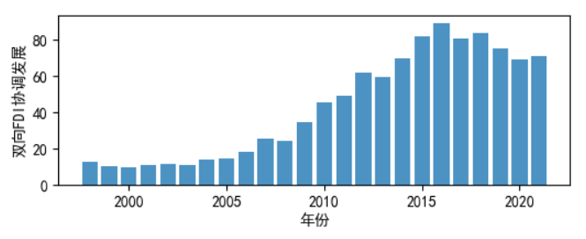

**图 1 中国双向FDI协调发展水平变化趋势图**

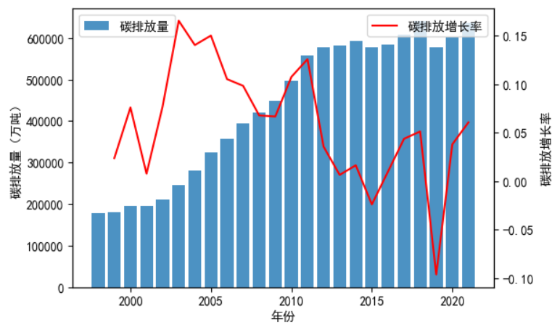

**图 2 中国碳排放变化趋势图**

进一步地，为分别探究“一带一路”不同经济区域的双向FDI协调发展和碳排放量差异性，绘制分区域的变化趋势折线图如图3和4所示，根据“一带一路”相关省区将地区划分“丝绸之路经济带”和“21世纪海上丝绸之路”两个经济区域，在双向FDI协调发展水平上，在2012年之前总体上两者差异性较小，而之后“21世纪海上丝绸之路”经济区域的双向FDI协调发展水平急剧上升后呈现稳定小幅波动趋势，而“丝绸之路经济带”经济区域呈现轻微上升后大幅降低的趋势。在碳排放量上，“21世纪海上丝绸之路”经济区域碳排放量始终低于“丝绸之路经济带”经济区域，且前者总体呈现小幅稳步上升趋势，而后者呈现出相对较大幅度的爬坡。

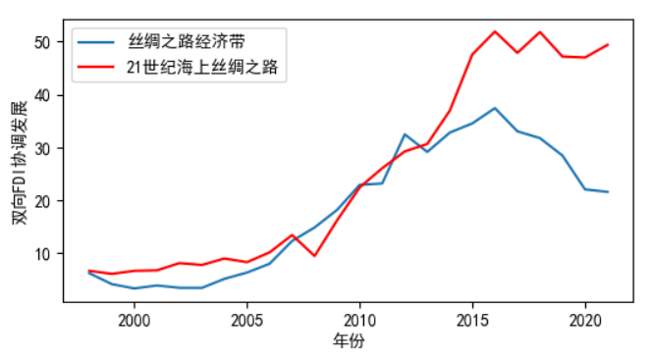

**图 3 中国分区域地双向FDI协调发展变化趋势图**

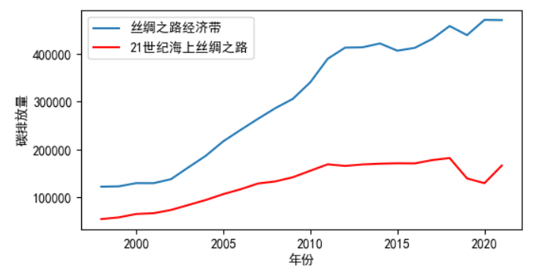

**图 4 中国分区域地双向FDI协调发展变化趋势图**

# **四、实证检验**

## **4.1 面板单位根检验**

本研究分别采用了LLC检验法、HT检验法、ADF-Fisher检验法、PP-Fisher检验法和IPS检验法对数据划分为“丝绸之路经济带”和“21世纪海上丝绸之路”两个经济区域进行单位根检验以保证模型估计的准确性，检验结果如表3。

对于“丝绸之路经济带”和“21世纪海上丝绸之路”两个经济区域，原始序列中在HT检验、ADF-Fisher检验、PP-Fisher检验和IPS检验中均表现为非平稳。故对变量进行一阶差分处理，得到差分后的变量分别为、、、，所有差分后的变量均通过单位根检验，为平稳序列，故序列为一阶单整序列。

表 3 单位根检验结果

|  |  |  |  |  |  |  |  |  |  |  |  |  |
| --- | --- | --- | --- | --- | --- | --- | --- | --- | --- | --- | --- | --- |
| 经济区域 | 变量 | 相同单位根假设 | | | | 不同单位根假设 | | | | | | 检验  结果 |
| LLC | | HT | | ADF-Fisher | | PP-Fisher | | IPS | |
| 统计量 | p值 | 统计量 | p值 | 统计量 | p值 | 统计量 | p值 | 统计量 | p值 |
| 丝绸之路  经济带 |  | -2.1189 | 0.0170 | 0.1286 | 0.0000 | 3.0377 | 0.0012 | 5.3697 | 0.0000 | -3.2278 | 0.0006 | 平稳 |
|  | -1.0322 | 0.1510 | 0.8633 | 0.9981 | 1.1051 | 0.1346 | 0.0128 | 0.4949 | -0.8422 | 0.1998 | 非平稳 |
|  | -2.3638 | 0.0090 | 0.7078 | 0.4716 | 2.9427 | 0.0016 | 0.5182 | 0.3021 | -2.1561 | 0.0155 | 平稳 |
|  | -5.0324 | 0.0000 | 0.4831 | 0.0000 | 1.5888 | 0.0561 | 7.9146 | 0.0000 | -5.3286 | 0.0000 | 平稳 |
|  | -5.0466 | 0.0000 | 0.4474 | 0.0000 | 2.2084 | 0.0136 | 8.4954 | 0.0000 | -5.3892 | 0.0000 | 平稳 |
|  | -9.9721 | 0.0000 | -0.4213 | 0.0000 | 10.5627 | 0.0000 | 32.7920 | 0.0000 | -8.9152 | 0.0000 | 平稳 |
|  | -9.7959 | 0.0000 | 0.1106 | 0.0000 | 9.6914 | 0.0000 | 23.8762 | 0.0000 | -8.6071 | 0.0000 | 平稳 |
|  | -12.5191 | 0.0000 | 0.0014 | 0.0000 | 7.2984 | 0.0000 | 26.6857 | 0.0000 | -8.9446 | 0.0000 | 平稳 |
|  | -12.2164 | 0.0000 | -0.2785 | 0.0000 | 23.9843 | 0.0000 | 55.6409 | 0.0000 | -10.3586 | 0.0000 | 平稳 |
|  | -14.5832 | 0.0000 | -0.3053 | 0.0000 | 24.9089 | 0.0000 | 54.6634 | 0.0000 | -10.3003 | 0.0000 | 平稳 |
| 21世纪  海上丝绸之路 |  | -1.6650 | 0.0480 | 0.5886 | 0.0646 | 4.2231 | 0.0000 | 1.8285 | 0.0337 | -1.7987 | 0.0360 | 平稳 |
|  | -2.0482 | 0.0203 | 0.8918 | 0.9869 | 0.0681 | 0.4729 | -1.7922 | 0.9634 | 1.0560 | 0.8545 | 非平稳 |
|  | -3.0193 | 0.0013 | 0.5240 | 0.0103 | 1.7234 | 0.0424 | 2.6409 | 0.0041 | -2.7351 | 0.0031 | 平稳 |
|  | -2.5771 | 0.0050 | 0.5921 | 0.0704 | -0.7889 | 0.7849 | 0.2051 | 0.4188 | -2.2776 | 0.0114 | 平稳 |
|  | -2.9921 | 0.0014 | 0.5414 | 0.0179 | -0.1833 | 0.5727 | 1.2450 | 0.1066 | -2.7045 | 0.0034 | 平稳 |
|  | -6.6247 | 0.0000 | -0.1049 | 0.0000 | 18.5135 | 0.0000 | 12.9699 | 0.0000 | -5.3666 | 0.0000 | 平稳 |
|  | -2.6527 | 0.0040 | 0.5617 | 0.0499 | 0.1409 | 0.4440 | 2.5031 | 0.0062 | -2.9313 | 0.0017 | 平稳 |
|  | -5.7818 | 0.0000 | -0.1176 | 0.0000 | 11.2174 | 0.0000 | 17.6526 | 0.0000 | -5.7198 | 0.0000 | 平稳 |
|  | -10.5254 | 0.0000 | -0.2563 | 0.0000 | 8.4664 | 0.0000 | 26.2131 | 0.0000 | -6.4226 | 0.0000 | 平稳 |
|  | -10.8422 | 0.0000 | -0.2944 | 0.0000 | 10.6478 | 0.0000 | 27.6595 | 0.0000 | -6.4614 | 0.0000 | 平稳 |

## **4.2 PVAR模型**

### 4.2.1 滞后阶数检验

一般情况下，解释变量和被解释变量的因果关系不会发生在同一时期，通常存在时间滞后性，因此模型滞后阶数的确定对模型准确性和可靠性十分关键。在建立PVAR模型前，首先需要对模型进行滞后阶数检验，本研究分别采用AIC、BIC和HQIC三种滞后阶数检验标准，检验结果如表4所示。滞后阶数的选择十分重要，过大会降低模型的自由度，导致不必要的数据损失；而过小则会降低模型检验结果的精确性。滞后阶数应通过较多检验标准为依据进行选取，因此，在“丝绸之路经济带”经济区域中选取了1阶的面板VAR模型进行研究，建立了PVAR(1) 模型；在“21世纪海上丝绸之路”经济区域中选取了2阶的面板VAR模型进行研究，建立了PVAR(2)模型。

**表 4 滞后阶数检验结果**

|  |  |  |  |  |
| --- | --- | --- | --- | --- |
| 经济区域 | 滞后阶数 | AIC | BIC | HQIC |
| 丝绸之路  经济带 | 1 | 0.5223* | 1.7128* | 1.0013* |
| 2 | 0.5759 | 2.1712 | 1.2187 |
| 3 | 0.9105 | 2.9411 | 1.7298 |
| 21世纪海上丝绸之路 | 1 | -2.2365 | -0.9727* | -1.7244* |
| 2 | -2.3638 | -0.4099 | -1.5730 |
| 3 | -2.6510* | 0.0373 | -1.5647 |

注：*代表不同项目类别中最优滞后阶数。

### 4.2.2 PVAR估计

本研究采用系统广义矩估计方法（System-GMM）对PVAR模型进行估计检验，检验结果如表5所示。

利用滞后阶数，采用GMM估计得到二氧化碳排放量、GDP增长率、外商直接投资增长率、对外直接投资增长率和双向FDI协调发展水平增长率的PVAR模型的参数估计结果。对于丝绸之路经济带，在二氧化碳排放量对数方程中，滞后一阶的外商直接投资增长率对二氧化碳排放具有显著的正向作用，但是滞后二阶时具有显著的负向作用，表明在短期内，外商直接投资增长加速对二氧化碳排放具有正向作用，证实了“一带”沿线城市关于外商直接投资对二氧化碳排放存在“污染避难所”假说，在长期内，外商直接投资对其具有负向作用，否定了“污染避难所”在“一带”沿线城市存在的可能性。

对于海上丝绸之路，在GDP增长率对数方程中，，滞后一阶的对外直接投资增长率在10%的显著水平下为正，滞后一阶的外商直接投资增长率在5%的显著水平下为正，滞后二阶的对外直接投资增长率在5%的显著水平下为正，滞后二阶的外商直接投资增长率在1%的显著水平下为负，滞后二阶的双向FDI协调发展水平增长率在1%的显著水平下为正。表明在短期内，外商投资会刺激GDP增长，但是，在长期内，通过不断提高引入外商投资会对GDP增速产生负影响，表明我国不可倚靠外贸，需提高我国自身的消费和投资水平，但是通过提高耦合系统得到的协调发展FDI的增速，可以显著提高GDP增速，该结果表明此由IFDI和OFDI结合而成的新指标对于我国分析FDI具有参考意义。

表 5 PVAR估计结果

|  |  |  |  |  |  |  |  |  |  |  |  |
| --- | --- | --- | --- | --- | --- | --- | --- | --- | --- | --- | --- |
| 经济区域 | 变量 | 一阶滞后 | | | | | 二阶滞后 | | | | |
|  |  |  |  |  |  |  |  |  |  |
| 丝绸之路  经济带 |  | 0.8678* | 0.0399 | 0.0134*** | 0.00391** | 0.1041 | 0.3779* | 0.1921 | -0.0825*** | 0.0676** | -0.1420 |
|  | 0.3289 | 0.7749*** | 0.0352 | -0.0216 | 0.0599 | -0.0004 | 0.3012*** | 0.0023 | 0.0178 | -0.0386 |
|  | 0.0235 | 2.3130 | 0.1155* | 0.0418 | -0.0742** | -0.0313 | -0.0857 | 0.0185** | 0.1419 | -0.2225 |
|  | -1.7400 | -0.2062 | -0.1467 | -0.2080** | -0.2044* | 0.6084 | 0.6822 | 0.1063 | -0.2502** | 0.4778* |
|  | -0.6717 | 0.3363 | -0.0601 | -0.4468 | -0.2122** | 0.2370 | 0.4708 | 0.1283 | 0.0450 | -0.1223* |
| 21世纪海上丝绸之路 |  | 3.1422* | 7.2725 | 0.0877* | -0.6044 | 1.1256 | -0.74952* | 1.3249 | -0.1151*** | -0.3340* | 0.4474 |
|  | 0.1061 | 0.2539 | 0.0008*** | 0.0300* | 0.0781* | -0.1003 | 0.3285 | -0.0275*** | 0.0394* | 0.1000** |
|  | 0.2913 | -0.4090 | -0.0255* | 0.0089 | 0.04617 | -0.1387 | -0.0737 | -0.1341** | -0.0842 | 0.1735 |
|  | -11.6170 | -43.0198 | 0.0901 | 2.4849* | -4.7901 | 3.3143* | -0.0449 | 0.3682 | 1.6734*** | -2.5335 |
|  | -4.7936 | -17.2522** | -0.0024 | 1.0723 | -2.1478* | 1.3719* | 0.6098 | 0.1830 | 0.7306 | -1.1765** |

注：*代表10%的显著性水平，**代表5%的显著性水平，***代表1%的显著性水平。

### 4.2.3 稳健性检验

在统计推断中，我们通常基于一些假设来分析数据，并使用相应的统计方法进行推断和估计。然而现实世界中的数据往往包含噪声、异常值或不符合假设的情况，这可能导致传统的统计方法产生不准确的结果。为确保统计推断的可靠性和准确性，稳健性检验是十分重要的。

本研究分别对两个经济区域的PVAR模型进行稳健性检验，模型稳定结果如图5和6，在“丝绸之路经济带”和“21世纪海上丝绸之路”两个经济区域的所有变量中，被估计模型的所有模数均小于1，且均位于单位圆内，故两个经济区域的模型均稳定，即说明本文实证研究结果具有良好的稳健性。



**图 5 “丝绸之路经济带”PVAR系统稳定性判别图**



**图 6 “21世纪海上丝绸之路”PVAR系统稳定性判别图**

## **4.3 脉冲响应分析**

为进一步检验各变量之间的动态关系，本研究对IFDI、OFDI、DIFDI、经济增长和碳排放在不同时期受到的影响进行脉冲响应函数分析（Impulse Response Function， IRF）以在动态反应中判断变量之间的时滞关系。在5%的置信水平下，由蒙特卡洛模拟200次后输出脉冲响应函数图。横轴代表产生冲击作用的滞后期数，纵轴代表响应变量对冲击变量的响应大小，被包含的中间的线代表脉冲响应变化曲线两侧的线表示正负两倍的标准差偏离范围。

在“丝绸之路经济带”经济区域中，脉冲响应及关系图如图7和8所示，针对碳排放，二氧化碳排放量对其自身有一个较强的正向冲击，在初期达到顶峰，之后保持缓慢下滑，最后趋于平缓，表明二氧化碳排放量的增大不论在长期还是短期内都会促进排放量继续扩大。外商直接投资增长率对二氧化碳排放量的冲击在二期达到负向的峰值，之后仍保持较高的负向冲击，最后趋于平缓，表明外商直接投资增长率对二氧化碳排放量产生负向影响，与我国近年来政策方针相符合，我国“一带”沿线省份多为资源型省份，在积极追寻产业升级，深化转型，打造绿色产业，招商引资多为环保型外商投资，进而导致二氧化碳排放量降低。对外直接投资增长率对二氧化碳排放量的冲击在第二期达到正向峰值，且保持在正向水平趋于平稳。表明二氧化碳排放量的增加有利于当地企业对外投资，表明“一带”省份的主要投资企业还是重碳排放企业。

针对外商直接投资增长率，外商直接投资增长率对自身的冲击在当期达到正向的峰值，之后趋于平稳，表明外商直接投资增长率在短期内吸引更多的外商企业进行投资。对外直接投资增长率对外商直接投资增长率在第二期达到正向的峰值，之后趋于平稳，表明在短期内，对外直接投资增速加快会提高国内企业经济活力，进一步提高外商直接投资增长率。

针对双向FDI协调发展水平增长速度，外商直接投资增长率对双向FDI协调发展水平增长率的冲击在当期达到正向峰值，在第一期略微下降，在第二期有所回升，之后趋于零值正向平缓。表明外商直接投资增长率的快速进步的同时将提高双向FDI协调发展水平。对外直接投资增长率对双向FDI协调发展水平增长率的冲击在当期达到正向峰值，在第一期达到负向峰值，之后其趋于零值平缓。表明对外直接投资的快速增长在短期内会促进双向FDI协调发展水平增长加快，但是在长期内会影响双向FDI协调发展水平的增长效率。经济增长对双向FDI协调发展水平增长率的冲击始终保持正向冲击，并在第二期达到峰值，表明良好的经济增长增长率将促进双向FDI协调发展水平的提高，且在较长期内有更强的推进作用。



**图 7 “丝绸之路经济带”脉冲响应图**

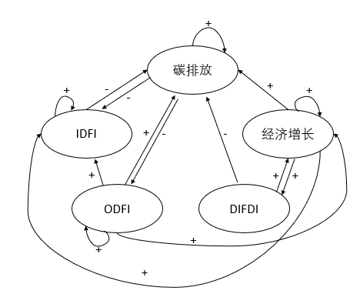

**图 8 “丝绸之路经济带”脉冲响应关系图**

类似地，在“21世纪海上丝绸之路”经济区域中，脉冲响应及关系图如图9和10所示，针对碳排放，由图可得碳排放量在当期会有一个正向的显著影响，之后正向的绝对值开始减小，逐渐趋于平缓，这符合我国追寻碳中和、碳达峰的长远目标，逐渐抑制碳排放的增长。对外直接投资增长率对二氧化碳排放量的冲击在初期会有一个较强的正向效应，在第二期冲击的正向效应下降为0，在第三期冲击达到负向的峰值，之后趋于平缓，表明对外直接投资增长率对二氧化碳排放量增长具有短期效应，但是从长期来看，对外直接投资增长率的增加可以有效降低二氧化碳排放量，符合我国“引进来、走出去”的国策，转移重工业、引进新型绿色制造业，拉动对外直接投资的同时缓解我国碳排放过载的现象。外商直接投资增长率对二氧化碳排放量的冲击在第一期有很强的回应，但是在第二期开始外商直接投资增长率对其的冲击影响就变为负值，同时为负值的峰值，之后向负值的方向趋于平缓。这表明外商直接投资的流入对于省份碳排放在长期内具有一定的抑制作用，这表明“污染天堂”(Pollution Heaven)假说在中国不成立。双向FDI协调发展水平增长率对二氧化碳排放量的冲击在初期达到顶峰，之后在零值附近波动，表明在短期内，双向FDI协调发展水平增速的提高会导致二氧化碳排放加剧，所以，我国要控制FDI协调发展的增长保持稳定，短期内的迅速提高会导致绿色经济的损耗。

针对外商直接投资增长率，碳排放量对外商直接投资增长率全期保持正向冲击，且在第二期达到峰值，碳排放量对外商直接投资增长冲击达到最大，这也证实我国在过去几十年间步入工业大国，碳排放量逐年增加，进而吸引大量国外企业入境投资，增强我国综合国力的现象。对外直接投资增长率第一期一个标准差对外商直接投资增长率的影响较大，达到了正向峰值，但是迅速衰减在第二期达到负向峰值，第三期又转向正向效应，第四期转向负向并逐渐减弱为0。该冲击反应与外商直接投资对对外直接投资影响皆为前几期剧烈波动，在初期都会对彼此产生强劲的正向影响，但不同的是，长期来看，外商直接投资增长率可以拉动对外直接投资，但是对外直接投资增长率会削弱外商直接投资增长率，客观出发，该结论有失一般性，可能是由于中国在近年来遭到欧美的经济制裁，我国对外直接投资增长率的增加无法弥补欧美外商投资的减少。所以，我国需更加坚持“一带一路”政策方针，建立新兴经济带，脱离早年依赖欧美国家的外商投资，发展周边国家及发展中国家，稳定加深其对外直接投资建设，实现对外直接投资增长率和外资直接投资增长率的双向增长。

双向FDI协调发展水平增长率对对外直接投资的冲击在初期达到顶峰，具有正向作用，在第一期迅速滑落，达到负向顶峰，之后在零值附近波动。表明双向FDI协调发展水平的快速增长在短期内对对外直接投资有正向影响。

针对GDP增长率，对外直接投资增长率对GDP增长率的冲击在第一期达到正向顶峰，在第四期达到负向顶峰，之后开始在零值附近波动，表明长期内对外直接投资增长率会对GDP产生一个正向的作用，长期来看，对外直接投资会促进GDP增速。



**图 9 “21世纪海上丝绸之路”脉冲响应图**

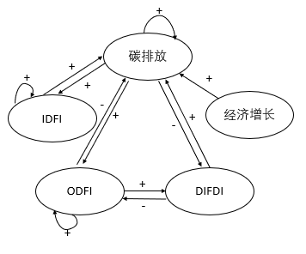

**图 10 “21世纪海上丝绸之路”脉冲响应关系图**

（+表示正向脉冲响应，-表示负向脉冲响应）

## **4.4 方差分解**

方差分解法将系统的预测均方误差分解成系统中各变量冲击所做的贡献，从而研究滞后时期后各变量是如何受到影响及影响程度。由于篇幅限制，本研究仅分别展示出五个变量在前6个预测期的方差分解值，结果如表6所示。

由表可知，在“丝绸之路经济带”经济区域中，在面板中，碳排放在第3-6个预测期的方差分解值基本一致，说明在第3个预测期之后，各变量之间的动态关系基本稳定，且基于第6个预测期的方差分解值可知，碳排放从冲击来源来看，五个变量的贡献比例为0.428：0.008：0.014：0.536：0.015，未来的冲击主要来自对外直接投资以及自身；

在面板中，类似地，人均GDP在第3-6个预测期的方差分解值基本一致，说明在第3个预测期之后，各变量之间的动态关系基本稳定。基于第6个预测期的方差分解值可知，从冲击来源来看，五个变量的贡献比例为0.013：0.208：0.041：0.620：0.118，未来的冲击主要来自对外直接投资以及自身；

在面板中，在第2个预测期之后，各变量之间的动态关系基本稳定。基于第6个预测期的方差分解值可知，从冲击来源来看，五个变量的贡献比例为0.003：0.011：0.015：0.970：0.000，未来的冲击主要来自对外直接投资；

在面板中，在第2个预测期之后，各变量之间的动态关系基本稳定。基于第6个预测期的方差分解值可知，从冲击来源来看，五个变量的贡献比例为0.002：0.014：0.000：0.985：0.000：0.000，未来的冲击主要来自对外直接投资；

在面板中，在第2个预测期之后，各变量之间的动态关系基本稳定。基于第6个预测期的方差分解值可知，从冲击来源来看，五个变量的贡献比例为0.005：0.012：0.006：0.969：0.009，未来的冲击主要来自对外直接投资。

类似地，本研对于“21世纪海上丝绸之路”的所有变量进行分析，由于篇幅原因不再展开论证，综合分析可得，对外直接投资均为“一带一路”两个经济区域中碳排放、经济增长和双向FDI协调发展的重要影响因素。

**表 6 方差分解结果**

|  |  |  |  |  |  |  |  |
| --- | --- | --- | --- | --- | --- | --- | --- |
| 经济  区域 | 变量 | S |  |  |  |  |  |
| 丝绸之路经济带 |  | 1 | 1.000 | 0.000 | 0.000 | 0.000 | 0.000 |
| 2 | 0.463 | 0.007 | 0.010 | 0.510 | 0.011 |
| 3 | 0.426 | 0.007 | 0.013 | 0.541 | 0.013 |
| 4 | 0.429 | 0.008 | 0.014 | 0.536 | 0.014 |
| 5 | 0.428 | 0.008 | 0.014 | 0.536 | 0.015 |
| 6 | 0.428 | 0.008 | 0.014 | 0.536 | 0.015 |
|  | 1 | 0.020 | 0.980 | 0.000 | 0.000 | 0.000 |
| 2 | 0.005 | 0.262 | 0.049 | 0.533 | 0.151 |
| 3 | 0.011 | 0.260 | 0.050 | 0.529 | 0.149 |
| 4 | 0.010 | 0.209 | 0.041 | 0.621 | 0.119 |
| 5 | 0.012 | 0.208 | 0.041 | 0.620 | 0.119 |
| 6 | 0.013 | 0.208 | 0.041 | 0.620 | 0.118 |
|  | 1 | 0.001 | 0.000 | 0.998 | 0.000 | 0.000 |
| 2 | 0.003 | 0.011 | 0.015 | 0.970 | 0.000 |
| 3 | 0.003 | 0.011 | 0.015 | 0.970 | 0.000 |
| 4 | 0.003 | 0.011 | 0.015 | 0.970 | 0.000 |
| 5 | 0.003 | 0.011 | 0.015 | 0.970 | 0.000 |
| 6 | 0.003 | 0.011 | 0.015 | 0.970 | 0.000 |
|  | 1 | 0.003 | 0.013 | 0.024 | 0.881 | 0.078 |
| 2 | 0.001 | 0.014 | 0.000 | 0.985 | 0.000 |
| 3 | 0.001 | 0.014 | 0.000 | 0.985 | 0.000 |
| 4 | 0.001 | 0.014 | 0.000 | 0.985 | 0.000 |
| 5 | 0.002 | 0.014 | 0.000 | 0.985 | 0.000 |
| 6 | 0.002 | 0.014 | 0.000 | 0.985 | 0.000 |
|  | 1 | 0.003 | 0.013 | 0.024 | 0.881 | 0.078 |
| 2 | 0.005 | 0.012 | 0.006 | 0.968 | 0.009 |
| 3 | 0.004 | 0.012 | 0.006 | 0.969 | 0.009 |
| 4 | 0.004 | 0.012 | 0.006 | 0.969 | 0.009 |
| 5 | 0.005 | 0.012 | 0.006 | 0.969 | 0.009 |
| 6 | 0.005 | 0.012 | 0.006 | 0.969 | 0.009 |
| 21世纪海上丝绸之路 |  | 1 | 1.000 | 0.000 | 0.000 | 0.000 | 0.000 |
| 2 | 0.227 | 0.046 | 0.000 | 0.725 | 0.003 |
| 3 | 0.180 | 0.049 | 0.000 | 0.767 | 0.003 |
| 4 | 0.175 | 0.049 | 0.000 | 0.771 | 0.004 |
| 5 | 0.170 | 0.050 | 0.000 | 0.776 | 0.004 |
| 6 | 0.167 | 0.050 | 0.000 | 0.779 | 0.004 |
|  | 1 | 0.040 | 0.960 | 0.000 | 0.000 | 0.000 |
| 2 | 0.036 | 0.215 | 0.019 | 0.693 | 0.037 |
| 3 | 0.040 | 0.214 | 0.019 | 0.690 | 0.036 |
| 4 | 0.039 | 0.171 | 0.014 | 0.750 | 0.026 |
| 5 | 0.040 | 0.170 | 0.014 | 0.750 | 0.026 |
| 6 | 0.040 | 0.170 | 0.014 | 0.750 | 0.026 |
|  | 1 | 0.034 | 0.016 | 0.949 | 0.000 | 0.000 |
| 2 | 0.073 | 0.056 | 0.002 | 0.870 | 0.000 |
| 3 | 0.072 | 0.056 | 0.002 | 0.870 | 0.000 |
| 4 | 0.072 | 0.056 | 0.002 | 0.870 | 0.000 |
| 5 | 0.072 | 0.056 | 0.002 | 0.870 | 0.000 |
| 6 | 0.072 | 0.056 | 0.002 | 0.870 | 0.000 |
|  | 1 | 0.064 | 0.059 | 0.001 | 0.876 | 0.000 |
| 2 | 0.064 | 0.059 | 0.001 | 0.876 | 0.000 |
| 3 | 0.064 | 0.059 | 0.001 | 0.876 | 0.000 |
| 4 | 0.064 | 0.059 | 0.001 | 0.876 | 0.000 |
| 5 | 0.064 | 0.059 | 0.001 | 0.876 | 0.000 |
| 6 | 0.064 | 0.059 | 0.001 | 0.876 | 0.000 |
|  | 1 | 0.068 | 0.070 | 0.000 | 0.848 | 0.014 |
| 2 | 0.076 | 0.057 | 0.000 | 0.865 | 0.001 |
| 3 | 0.074 | 0.057 | 0.000 | 0.867 | 0.001 |
| 4 | 0.074 | 0.057 | 0.000 | 0.867 | 0.001 |
| 5 | 0.074 | 0.057 | 0.000 | 0.867 | 0.001 |
| 6 | 0.074 | 0.057 | 0.000 | 0.867 | 0.001 |

## **4.5 格兰杰因果检验**

格兰杰因果检验（Granger）主要用于分析各变量在统计上是否存在因果关系及其方向。本研究中综合采用原始序列和一阶差分后的平稳变量进行格兰杰因果检验探究IFDI、OFDI、双向FDI、经济增长和碳排放这五个变量之间的因果关系，检验结果如表7。

本研究对两个经济区域的所有变量进行了格兰杰因果检验结果综合分析，由于篇幅原因仅在此阐述“丝绸之路经济带”经济区域的人均GDP。针对“丝绸之路经济带”经济区域，从人均GDP方程可见，在5%的显著水平下，碳排放、OFDI和DIFDI不是人均GDP的原因的原假设被拒绝，表明影响碳排放、对外直接投资和双向FDI协调发展是人均GDP增长的一个原因，说明中国经济增长速度在一定程度上受中国碳排放、对外直接投资增长速度和双向FDI协调发展的影响，同时在5%的显著性水平下，所有变量不是人均GDP的原因均被拒绝，说明外商直接投资也起到一定的影响作用。

综合分析可得，在“丝绸之路经济带”经济区域中，碳排放是人均GDP、OFDI、IFDI的格兰杰原因，人均GDP是DIFDI的格兰杰原因，OFDI和DIFDI是人均GDP的格兰杰原因；在“21世纪海上丝绸之路”经济区域中，碳排放是人均GDP的格兰杰原因，OFDI和DIFDI是碳排放和人均GDP的格兰杰原因，人均GDP是DIFDI的格兰杰原因，五个变量的格兰杰因果关系图如图11。

**表 7 格兰杰因果检验结果**

|  |  |  |  |  |  |
| --- | --- | --- | --- | --- | --- |
| 经济区域 | 被解释变量 | 被排除变量 |  | p值 | 结论 |
| 丝绸之路  经济带 |  |  | 2.0976 | 0.148 | 接受原假设 |
|  | 3.3e-5 | 0.995 | 接受原假设 |
|  | 0.0913 | 0.763 | 接受原假设 |
|  | 0.0358 | 0.850 | 接受原假设 |
|  | 3.1598 | 0.531 | 接受原假设 |
|  |  | 4.1672 | 0.041 | 拒绝原假设 |
|  | 0.2294 | 0.632 | 接受原假设 |
|  | 7.1752 | 0.007 | 拒绝原假设 |
|  | 9.5733 | 0.002 | 拒绝原假设 |
|  | 25.1660 | 0.000 | 拒绝原假设 |
|  |  | 3.2647 | 0.071 | 拒绝原假设 |
|  | 2.0985 | 0.147 | 接受原假设 |
|  | 0.0983 | 0.754 | 接受原假设 |
|  | 0.1804 | 0.671 | 接受原假设 |
|  | 36.6240 | 0.000 | 拒绝原假设 |
|  |  | 7.1277 | 0.008 | 拒绝原假设 |
|  | 1.6571 | 0.198 | 接受原假设 |
|  | 0.0006 | 0.981 | 接受原假设 |
|  | 0.2157 | 0.642 | 接受原假设 |
|  | 17.9910 | 0.001 | 拒绝原假设 |
|  |  | 7.7652 | 0.005 | 拒绝原假设 |
|  | 3.6263 | 0.057 | 拒绝原假设 |
|  | 0.0160 | 0.899 | 接受原假设 |
|  | 0.1984 | 0.656 | 接受原假设 |
|  | 23.4850 | 0.000 | 拒绝原假设 |
| 21世纪  海上丝绸之路 |  |  | 9.1267 | 0.010 | 拒绝原假设 |
|  | 0.3098 | 0.857 | 接受原假设 |
|  | 11.623 | 0.003 | 拒绝原假设 |
|  | 10.341 | 0.006 | 拒绝原假设 |
|  | 38.532 | 0.000 | 拒绝原假设 |
|  |  | 4.7751 | 0.092 | 拒绝原假设 |
|  | 0.5694 | 0.752 | 接受原假设 |
|  | 6.6387 | 0.036 | 拒绝原假设 |
|  | 8.6282 | 0.013 | 拒绝原假设 |
|  | 38.5980 | 0.000 | 拒绝原假设 |
|  |  | 2.4047 | 0.300 | 接受原假设 |
|  | 0.0605 | 0.970 | 接受原假设 |
|  | 0.4656 | 0.792 | 接受原假设 |
|  | 0.4272 | 0.808 | 接受原假设 |
|  | 12.7800 | 0.120 | 接受原假设 |
|  |  | 1.5377 | 0.464 | 接受原假设 |
|  | 3.4018 | 0.183 | 接受原假设 |
|  | 1.7798 | 0.411 | 接受原假设 |
|  | 3.7961 | 0.150 | 接受原假设 |
|  | 18.5010 | 0.018 | 拒绝原假设 |
|  |  | 1.3389 | 0.512 | 接受原假设 |
|  | 4.6326 | 0.099 | 拒绝原假设 |
|  | 1.0759 | 0.584 | 接受原假设 |
|  | 4.4502 | 0.108 | 接受原假设 |
|  | 18.2020 | 0.020 | 拒绝原假设 |

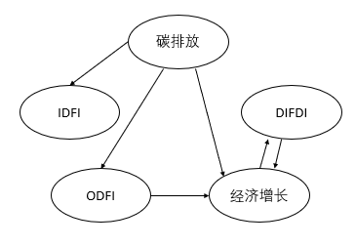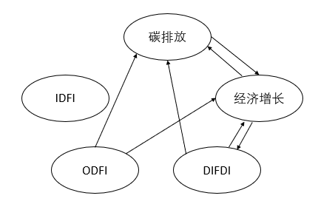

**图 11 碳排放、经济增长、IFDI、OFDI和DIFDI格兰杰因果关系图**

（左侧为“丝绸之路经济带”，右侧为“21世纪海上丝绸之路”）

# **五、结论与建议**

## **5.1 结论**

双向FDI协调发展与经济增长在“丝绸之路经济带”和“21世纪海上丝绸之路”两个经济区域中均呈现双向因果关系；碳排放和与经济增长在“丝绸之路经济带”呈现单向因果关系，而在“21世纪海上丝绸之路”中呈现双向因果关系；双向FDI协调发展水平和碳排放仅在“21世纪海上丝绸之路”中呈现双向因果关系。

双向FDI协调发展与经济增长仅在“丝绸之路经济带”呈现双向正向脉冲响应；碳排放和与经济增长在“丝绸之路经济带”和“21世纪海上丝绸之路”均呈单向正向脉冲效应；双向FDI协调发展和碳排放在“丝绸之路经济带”呈现单向正向脉冲响应，而在“21世纪海上丝绸之路”呈现双向反向脉冲响应。

对外直接投资均为“一带一路”两个经济区域中碳排放、经济增长和双向FDI协调发展的重要影响因素。且外商直接投资增长率对“一带”地区的二氧化碳排放产生负向效用，对外直接投资对其产生正向作用，而“一路”地区结论截然相反。

## **5.2 建议**

### 5.2.1 注重“一带一路”分散化和差异化管理

两地区在经济结构、国家定位、资源配置等方面具有差异性，所以外商直接投资的流入会产生不同的结果。对于“一带”地区，一直以来积极推进绿色资源转型和可持续发展，大力引进国外的先进技术，配置更加先进和清洁的生产技术和设备，降低了能耗并提高了能源利用率。比如说，外资引进新型清洁能源，新型可再生能源，大力投资节能环保企业，推动能源优化和绿色革命。“一带”沿线省份积极寻求高环境管理标准的跨国企业，给当地提供完善的关于环境保护的监督管理制度，进而降低了二氧化碳排放量。另一方面，“一带”地区本地企业结构比较单一，或者其正在进行能源转型，其对外投资项目仍是涉及到资源开采和能源消耗，当中国企业投资开发参与时，会导致二氧化碳排放量的增加。自我国建设“一带一路”战略以来，我国的初级制造业积极在沿线国家开办厂区，为国内提供较为廉价的产品。其中可能会包含一些高碳排放的产品流入国内，进而增加国内二氧化碳排放量。

对于“一路”地区，经济结构较为多样化，资源依赖性小，吸引着大量外商投资，这些外商可能会带来一些高碳排放或高能耗的企业。由于“海上丝绸之路”的持续推进，大量沿线国家和地区对其进行外商直接投资，用来建设基础设施，开展贸易活动等。同时，由于海外业务规模持续扩大，能源消耗不断增加，清洁能源已经不能满足正常需求，部分采用煤炭、石油等传统能源，将极大提高二氧化碳排放量。“海上丝绸之路”沿线省份的绿色经济与可持续发展水平较高，大量清洁项目、可再生能源及环保相关的绿色企业对外投资不断推进，促进了二氧化碳排放量的减少。目前，“海上丝绸之路”沿线省份是国家低碳技术创新重点试验区，大量初创科技公司在此聚集，通过推动技术进步提高能源利用率，减少二氧化碳排放量。

### 5.2.2 平衡“一带一路”双向FDI协调发展水平比重

根据中国双向FDI协调发展变化趋势图以及中国碳排放变化趋势图可知，“一路”沿线省份自2013年开始对于双向FGI发展水平遥遥领先于“一带”沿线城市，同时，“一带”沿线省份的碳排放量又远远大于“一路”沿线省份，造成“一带”沿线绿色经济可持续发展推进缓慢，双向FDI协调发展水平对碳排放效应减少的作用十分有限。主要原因是地区经济水平发展不平衡，导致的新兴绿色产业在“一带”省份开展缓慢。因此，我国对于“一带”沿线省份应积极引入新兴绿色技术企业，加强可持续发展力度，加大双向FDI协调发展水平在“一带”沿线的比重，当“一带”“一路”经济协调发展后，双向FDI协调发展水平增速保持一致，最终在全国范围内降低二氧化碳排放。

# **参考文献**

1. 刘晓丹.“一带一路”背景下对外文化交流的创新策略研究[J].中国民族博览,2021(04):107-109.
2. 赵明轩,吕连宏,张保留,罗宏.中国能源消费、经济增长与碳排放之间的动态关系[J].环境科学研究,2021,34(06):1509-1522.
3. 彭继增,凌娇娇.双向FDI协调发展、碳排放与经济增长的关系研究——基于中国30个省区面板数据的实证分析[J].南昌大学学报(人文社会科学版),2022,53(06):60-72.
4. 王钦.我国开征碳税的现实依据及政策应对[J].时代金融,2023(02):47-49.
5. 张小漫. 环境污染与经济增长、能源消费、FDI和城镇化的双向耦合关系[D].重庆大学,2018.
6. 邹志明,陈迅.双循环背景下中国双向FDI协调发展水平及其影响因素研究——基于PVAR模型的测度和动态面板模型的实证分析[J].经济问题探索,2021(08):179-190.
7. 殷阿娜,王茜月.FDI、经济增长与碳排放之间的动态变化研究[J].哈尔滨职业技术学院学报,2022(04):126-130.
8. 顾洪梅,何彬.中国省域金融发展与碳排放研究[J].中国人口·资源与环境,2012,22(08):22-27.
9. 刘庆林,郭天资.“双碳”背景下FDI对东道国环境影响效应研究——基于中国长江经济带的实证分析[J].东岳论丛,2023,44(01):33-43+191.
10. 马广程,杨小忠,许坚.双向FDI协调发展与绿色全要素生产率:理论机制与中国经验[J].经济问题探索,2022(07):173-190.
11. 聂莹,刘清杰,任德孝.“一带一路”沿线国家FDI的流入加剧了碳排放吗?——基于PSTR模型的经验证据[J].生态经济,2022,38(10):29-37.
12. 温丽琴,石凌江,周璇.双向FDI协调发展、绿色创新与环境规制——基于绿色创新中介效应研究[J].经济问题,2023(01):44-51.
13. 吴军,理爽.双循环背景下双向FDI对碳排放强度的影响研究——基于动态空间杜宾模型的分析[J].生态经济,2022,38(12):23-30+38.
14. 邓峰,贾小琳.贸易开放、多渠道FDI与高技术产业绿色技术进步——基于中国省际数据的空间计量及VAR脉冲分析[J].科技进步与对策,2020,37(23):71-80.
15. 邓峰,贾小琳.贸易开放、多渠道FDI与高技术产业绿色技术进步——基于中国省际数据的空间计量及VAR脉冲分析[J].科技进步与对策,2020,37(23):71-80.
16. 周禹希.中国双向FDI协调发展对碳排放强度影响的研究[D].辽宁大学,2022.
17. 张俊彦,贾玉成,张诚.外商直接投资对中国碳赤字的影响——基于空间溢出效应研究[J].经济问题探索,2021(12):160-177.
18. 张俊彦,贾玉成,张诚.外商直接投资对中国碳赤字的影响——基于空间溢出效应研究[J].经济问题探索,2021(12):160-177.
19. 沈永昌,余华银.FDI、经济增长与碳排放之间动态关系研究[J].南京航空航天大学学报(社会科学版),2015,17(04):21-28.
20. 詹正华,蔡世强.长三角地区FDI、经济增长与碳排放研究[J].商业研究,2014(04):36-42+56.
21. 姬世东,吴昊.贸易增长、FDI流入和地区碳排放关联性的PVAR模型分析[J].工业技术经济,2012,31(11):118-123.
22. Dunning, John H. "Explaining the international direct investment position of countries: towards a dynamic or developmental approach." Weltwirtschaftliches archiv 117 (1981): 30-64.
23. Gorynia, Marian, et al. "Motives and modes of FDI in Poland: An exploratory qualitative study." Journal for East European Management Studies (2007): 132-151.
24. Gorynia, Marian, et al. "Motives and modes of FDI in Poland: An exploratory qualitative study." Journal for East European Management Studies (2007): 132-151.
25. Lee, Jung Wan, and Tantatape Brahmasrene. "Investigating the influence of tourism on economic growth and carbon emissions: Evidence from panel analysis of the European Union." Tourism management 38 (2013): 69-76.
26. Seker, Fahri, Hasan Murat Ertugrul, and Murat Cetin. "The impact of foreign direct investment on environmental quality: a bounds testing and causality analysis for Turkey." Renewable and Sustainable Energy Reviews 52 (2015): 347-356.

# **附录**

本文提及的简称与全称对应表：

|  |  |
| --- | --- |
| 全称 | 简称 |
| 丝绸之路经济带和21世纪海上丝绸之路 | 一带一路 |
| 国内生产总值 | GDP |
| 人均国内生产总值 | PGDP |
| 外商直接投资 | IFDI |
| 对外直接投资 | OFDI |
| 双向FDI协调发展 | DIFDI |
| 二氧化碳 | CoE |
| 向量自回归模型 | VAR |
| 面板向量自回归模型 | PVAR |

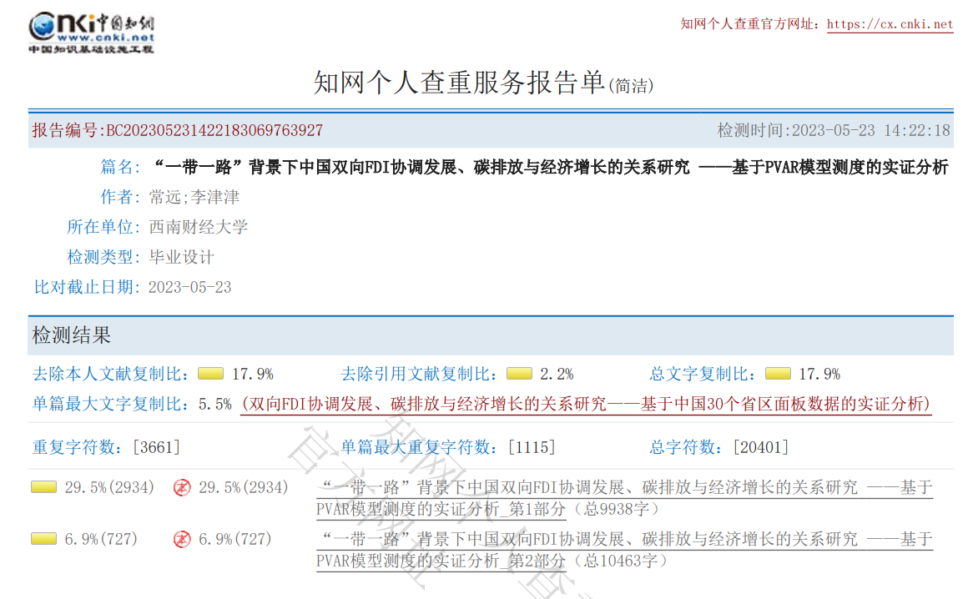

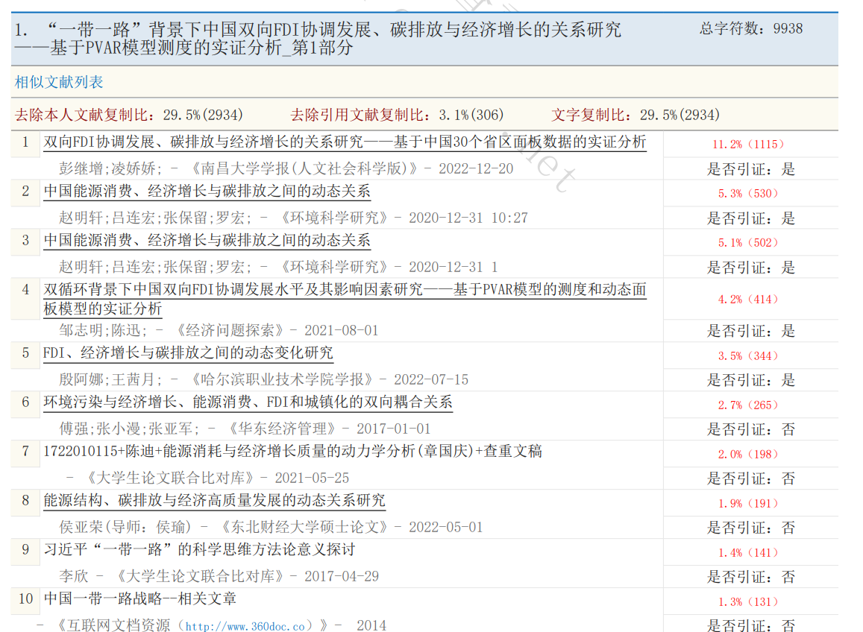

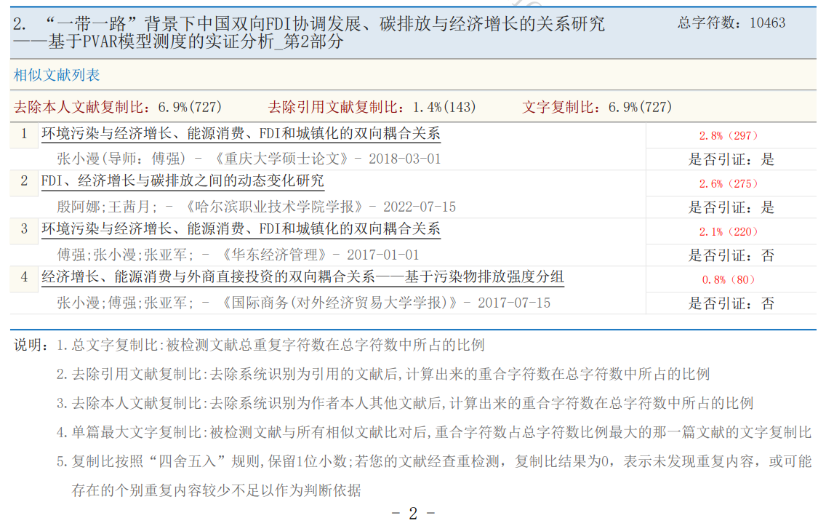

# **致谢**

感谢林谦老师在我的论文完成过程中的细心指导和支持。从选题阶段到构思、撰写和修改，给予了宝贵的建议和专业知识。老师的指导帮助我明确了研究方向，并提供了深入的思考和方法论。我衷心感谢林谦老师所付出的时间和精力，谨向她表达最诚挚的谢意。

2023年6月30日



经世济民

孜孜以求